
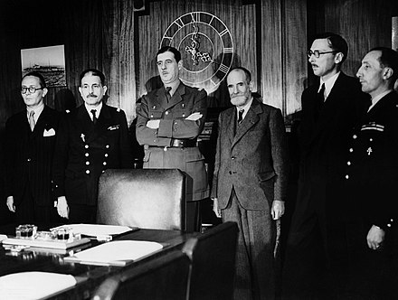
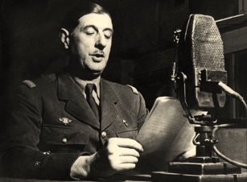
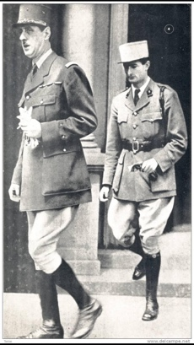
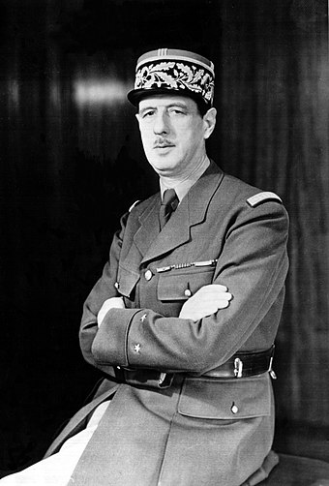
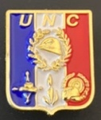
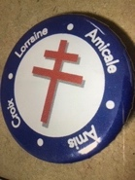
Tout va très vite. En 1 semaine le destin de la France se joue entre, Winston Churchill premier ministre anglais, le général de Gaulle Ministre de la guerre, et les deux gouvernements.
1
Des rencontres secrètes entre la France - l’Angleterre et la Belgique sont restées lettre morte et aucune décidions forte n’a été conclu.
Coin Histoire - De Gaulle
et la France
Christian Denis Giacomel
2
3
Le 28 juin 1940, Le général de Gaulle est reconnu par l’Angleterre comme président de la France Libre. Il est le chef des Armées Françaises à l’extérieur.
Il forme le conseil de défense de l’Empire annoncé le 27 octobre 1940 à Brazzaville

Le 10 Juillet les pleins pouvoirs sont donnés à Pétain, « il devient chef de l’état français »
Pendant ce temps De Gaulle en Angleterre ne perd pas de temps. Il visite et encourage ceux qui ont répondu à son appel.
20h le top est donné, de Gaulle parle aux Français.
Cet enregistrement sera reconstitué pour la prospérité.
Ici, le général de Gaulle et son aide de camp se dirigeant vers la BBC Radio Londres le 18juin, il est 18h30.
Entre le 13 Juin et le 16 juin beaucoup de décisions sont prises et beaucoup de déception sont reçu. Des rendez-vous manqués entre l’Angleterre et la France.
Vers 20heures l’appel du général de Gaulle est transmis et termine en ces termes « quoi qu’il arrive, la flamme de la résistance française ne doit pas s’éteindre et ne s’éteindra pas »
Il rédige dans l’après-midi du 18 Juin un message qu’il veut communiquer sur la Radio Britannique.
Nous sommes le 17 Juin 1940, il revient de France après avoir subi un déshonneur.
Oui pour lui ne pas continuer le combat contre l’ennemi c’est tout simplement trahir son pays.
Cher compagnon
Le général de Gaulle est à Londres.
Fiche N°2/2024
Édité le 13/10/2024
4

